|  |
| --- |
|  |

ИЗВЕЩЕНИЕ

О ПРОВЕДЕНИИ ОБЩЕСТВЕННОГО ОБСУЖДЕНИЯ ПО ВЫБОРУ ОБЩЕСТВЕННЫХ ТЕРРИТОРИЙ, ПОДЛЕЖАЩИХ К БЛАГОУСТРОЙСТВУ В ПЕРВООЧЕРЕДНОМ ПОРЯДКЕ В 2026 ГОДУ В РАМКАХ РЕАЛИЗАЦИИ ФЕДЕРАЛЬНОГО ПРОЕКТА "ФОРМИРОВАНИЕ КОМФОРТНОЙ ГОРОДСКОЙ СРЕДЫ".

***Уважаемые жители сельского поселения***

***«Поселок Мятлево»!***

с 21 апреля  по 12 июня 2025 года состоится

Всероссийское онлайн голосование  по отбору общественных территорий, подлежащих благоустройству в 2026 году в рамках реализации федерального проекта «Формирование комфортной городской среды»

**Администрация сельского  поселения «Поселок Мятлево» уведомляет о приеме предложений  по формированию перечня общественных территорий,  требующих в первоочередном порядке благоустройства в  2026 году**

*Вам предлагается перечень общественных территорий, расположенных*

*на территории сельского поселения «Поселок Мятлево»*

*требующих благоустройства*

|  |  |
| --- | --- |
| ***№*** | ***Наименование  общественных территорий*** |
| *1* | *Благоустройство детской игровой площадки (для игр в индейцев) в пос.Мятлево по ул.Кирова д.50 Износковского района Калужской области (2 этап)* |
| *2.* | *Благоустройство общественной территории зоны отдыха Скейт-парка в районе д.50 по ул.Кирова пос.Мятлево Износковского района Калужской области (2 этап)* |

*Жители могут предложить другие общественные территории для голосования.*

*По результатам опроса будут выбраны 2 территории с наибольшим количеством голосов. Именно они будут выставлены на рейтинговое голосование, которое состоится  с 21 апреля по 12 июня 2025 года на федеральной платформе:****40.gorodsreda.ru***

***Предложения принимаются с 14 марта 2025 года по 14 апреля 2025 года.***

*Предложения  можете направлять:*

*1. В****Администрацию сельского поселения «Поселок Мятлево»****по адресу:249875, Калужская область, Износковский район, п. Мятлево, ул. Интернациональная, дом 61, в рабочие дни с 8-00 до 16-00 часов, перерыв с 13-00 до 14-00 часов;*

*2.****по телефону:****8(48449) 46-245*

*3.****на адрес электронной почты****:*[*admmyatlevo@yandex.ru*](mailto:admmyatlevo@yandex.ru)

*4.****Ссылка на Интернет приемную****: https://spmyatlevo.ru/priem/*

***Прием предложений в здании администрации производит заместитель главы администрации Фроликова Ольга Владимировна***

***Форма предложения произвольная***

***Благоустройство детской игровой площадки (для игр в индейцев) в поселке Мятлево по ул. Кирова д.50 Износковского района Калужской области (2 этап)***

Эта территория является продолжением площадки для игр в индейцев (2 этап), строительство которой было осуществлено в 2023 году по муниципальной программе «Формирование современной городской среды на территории муниципального образования сельское поселение «Поселок Мятлево».

Проектом благоустройства предусматривается:

- устройство площадки для игр с песчаным покрытием;

- установка детских игровых комплексов (для игр в индейцев);

- спортивный игровой комплекс.

Площадки будут соединяться переходом в виде лестницы.

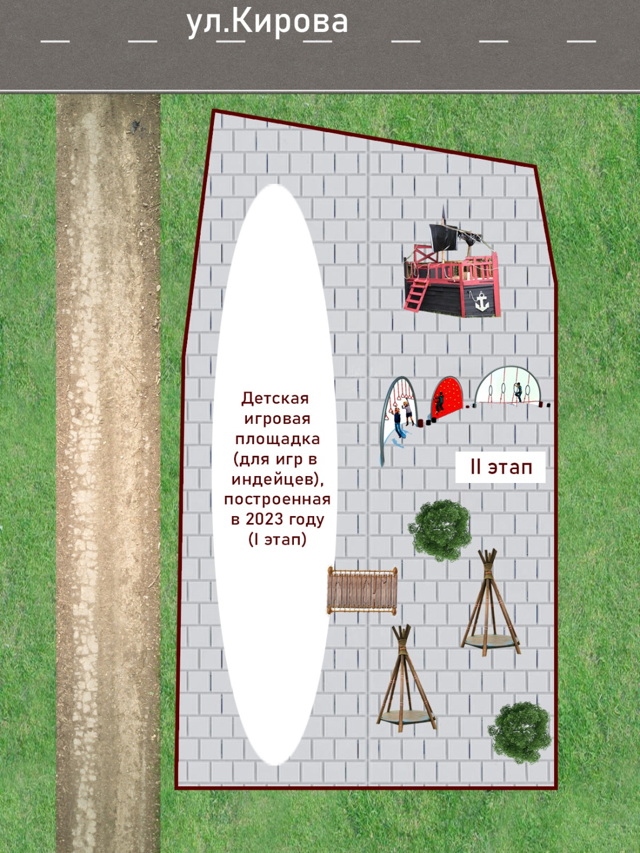

***Благоустройство общественной территории зоны отдыха Скейт-парка в районе д.50 по ул. Кирова пос. Мятлево Износковского района Калужской области (2 этап)***

Эта территория является зоной отдыха с установленной площадкой и оборудованием для скейтборда, строительство которой было осуществлено в 2022 году по муниципальной программе «Формирование современной городской среды на территории муниципального образования сельское поселение «Поселок Мятлево».

Проектом благоустройства предусматривается 2-этап проведения дальнейшего благоустройства территории:

- покрытие велодорожек асфальтобетонной смесью;

- установка деревянной горки для катания в зимний период;

- озеленение территории.

